**Министерство науки и высшего образования Российской Федерации**ФЕДЕРАЛЬНОЕ ГОСУДАРСТВЕННОЕ АВТОНОМНОЕ ОБРАЗОВАТЕЛЬНОЕ УЧРЕЖДЕНИЕ ВЫСШЕГО ОБРАЗОВАНИЯ  
**НАЦИОНАЛЬНЫЙ ИССЛЕДОВАТЕЛЬСКИЙ УНИВЕРСИТЕТ ИТМО**

**Факультет безопасности информационных технологий**

**Дисциплина:**

«Инженерно-технические средства защиты информации»

**ОТЧЕТ ПО ЛАБОРАТОРНОЙ РАБОТЕ №1**

«Рефлектограмма витой пары»

**Выполнили:**

Креславский Михаэль, студент группы N34501

*_______________________*

(подпись)

Липонина Екатерина Алексеевна, студент группы N34501

*_______________________*

(подпись)

Насонов Артём Юрьевич, студент группы N34501

*_______________________*

(подпись)

**Проверил:**

Попов Илья Юрьевич, к.т.н.

*_______________________*

(отметка о выполнении)

*_______________________*

(подпись)

Санкт-Петербург

2023 г.

Содержание

Введение 3

1 Импульсный рефлектометр 4

1.1 Принцип действия 4

1.2 Типичные примеры рефлектограммы 4

1.2.1 Обрыв кабеля 4

1.2.2 Короткое замыкание 5

1.2.3 Промежуточные ситуации 5

2 Исследование кабелей при помощи рефлектометра 6

2.1 Коричневый кабель 6

2.2 Оранжевый кабель 6

2.3 Синий кабель 6

2.4 Зеленый кабель 7

Заключение 8

Введение

Цель работы – изучить методы использования импульсного рефлектометра для изучения проводов в целях информационной безопасности.

Для достижения поставленной цели необходимо решить следующие задачи:

* познакомиться с устройством и принципами работы импульсного рефлектометра;

− провести исследование проводов при помощи рефлектограммы.

# Импульсный рефлектометр

Рефлектометрия – это технология, позволяющая определять различные характеристики исследуемой среды по отражению отклика сигнала.

Импульсная рефлектометрия предполагает создание возмущения (импульса) и измерения отклика системы. Данный вид рефлектометрии используется для изучения металлических и оптическо-волоконных кабелей.

## Принцип действия

Импульсный рефлектометр состоит из генератора зондирующих импульсов, приемника отраженных сигналов и экрана для отображения рефлектограммы.

Генератор посылает в кабель короткий электрический импульс. Приемник захватывает сигнал с линий через равные промежутки времени. На экране строится график зависимости амплитуды от времени или расстояния, так как между ними есть линейная зависимость с коэффициентом равным скорости сигнала.

Таким образом, принцип действия заключается в отправлении сигнала и ожидании на него ответа. В зависимости от ответа можно сделать вывод о состоянии кабеля.

## Типичные примеры рефлектограммы

### Обрыв кабеля

Для исправного кабеля на рефлектограмме можно увидеть два пика – места окончания (разрыва) провода. В первом импульс был послан, поэтому присутствует рост амплитуды сигнала, во втором – получен. Для исправного кабеля оба всплеска имеют одинаковую полярность.

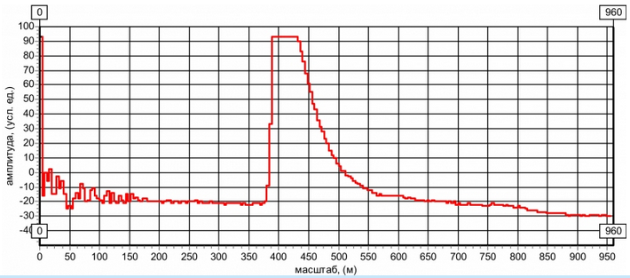

Рисунок 1 – Рефлектограмма исправного кабеля

Очевидно, что в связи с затуханием сигнала, повторный пик может быть меньше, чем исходный.

### Короткое замыкание

В случае наличия короткого замыкания, ответный импульс также будет получен, но будет обладать другой полярностью. Все рассуждения об измерении расстояния и затухании сигнала в данном случае также применимы.

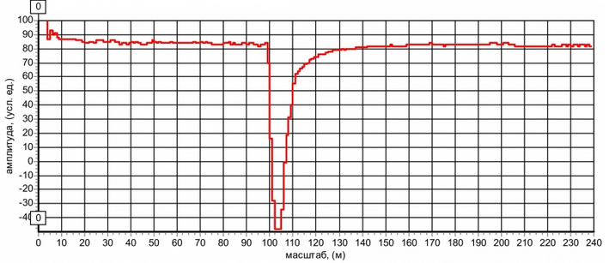

Рисунок 2 – Рефлектограмма кабеля с коротким замыканием

### Промежуточные ситуации

Из описанных выше крайних сценариев можно сделать вывод, что обрывы характеризуются пиками, направленными вверх, короткие замыкания или утечки – вниз. Однако эти ситуации могут сочетаться.

# Исследование кабелей при помощи рефлектометра

## Коричневый кабель

Рефлектограмма для коричневого кабеля представлена на рисунке 3. Можно видеть, что данный случай был разобран в пункте 1.2.1 и представляет собой обрыв провода.

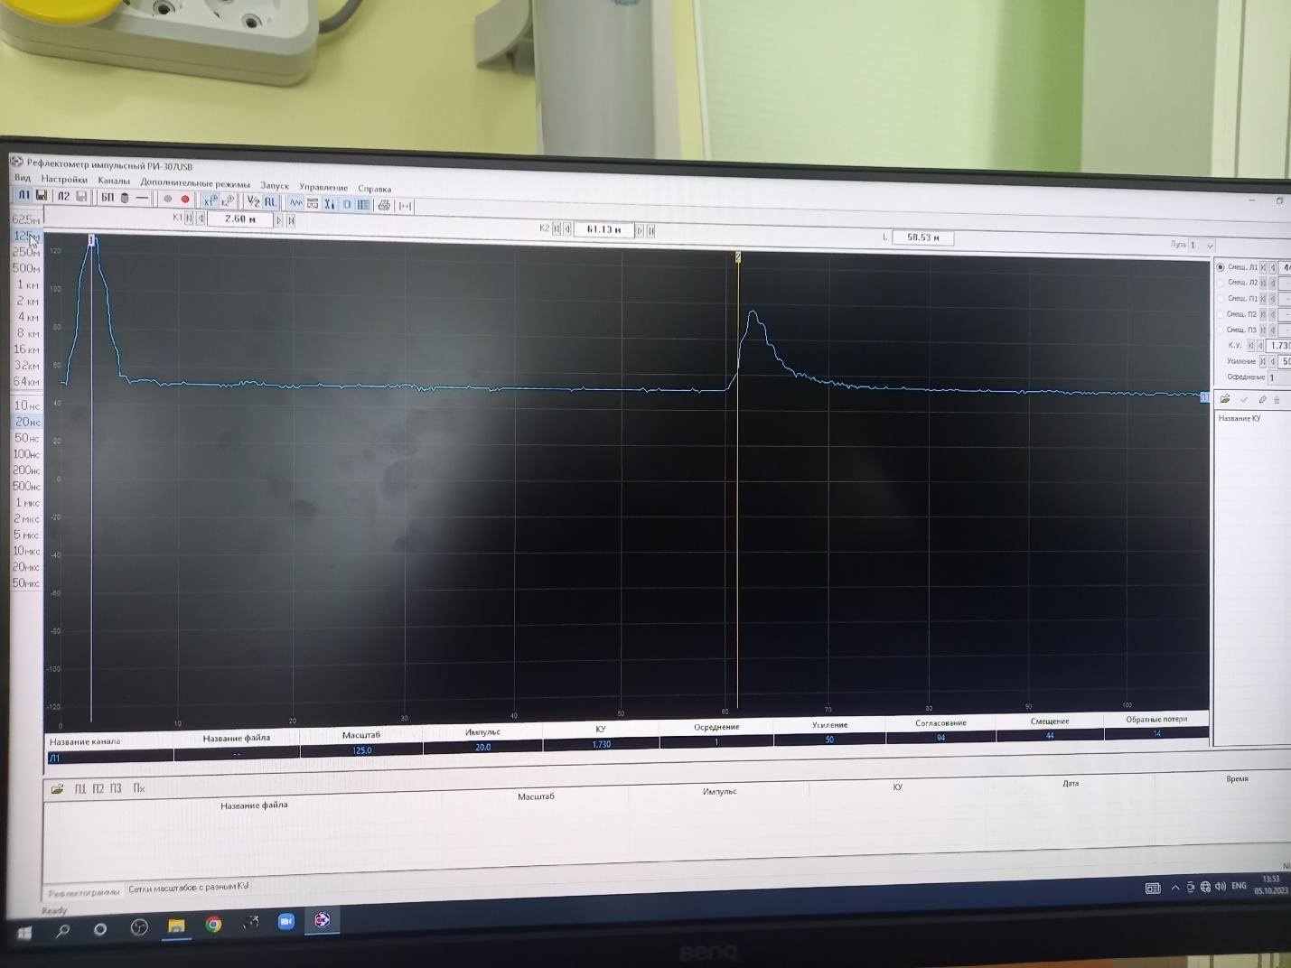

Рисунок 3 – Рефлектограмма коричневого кабеля

## Оранжевый кабель

Рефлектограмма для оранжевого кабеля представлена на рисунке 4. Можно видеть, что данный случай был разобран в пункте 1.2.2 и представляет собой короткое замыкание.

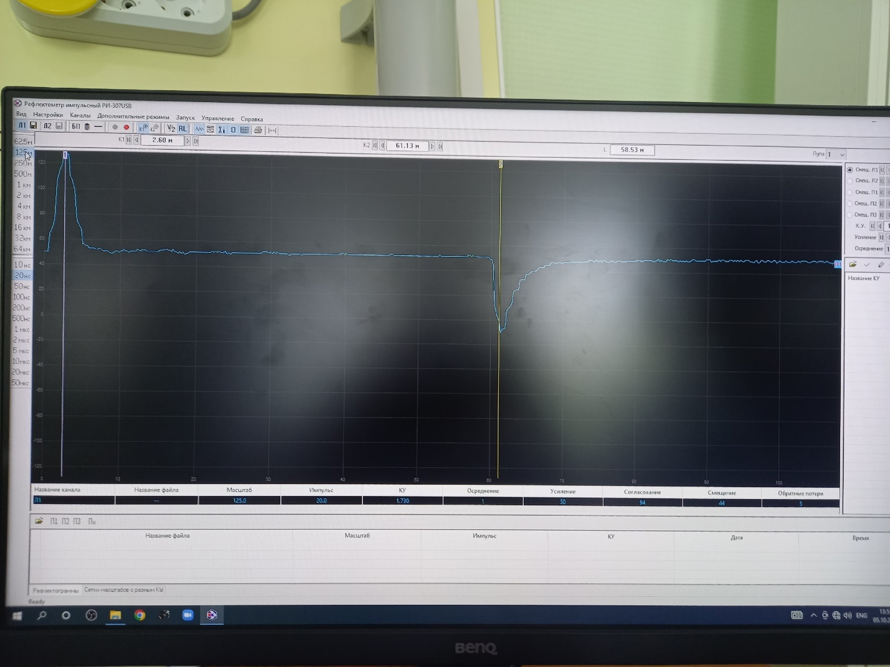

Рисунок 4 – Рефлектограмма оражевого кабеля

## Синий кабель

Рефлектограмма для синего кабеля представлена на рисунке 5. На ней нет отклика ни положительного, ни отрицательного. Ранее мы упоминали о затухании сигнала. В данном случае мы видим пример, как импульс был поглощен резистором, поэтому никакого обратного сигнала мы не получаем – рефлектограмма стабильна.

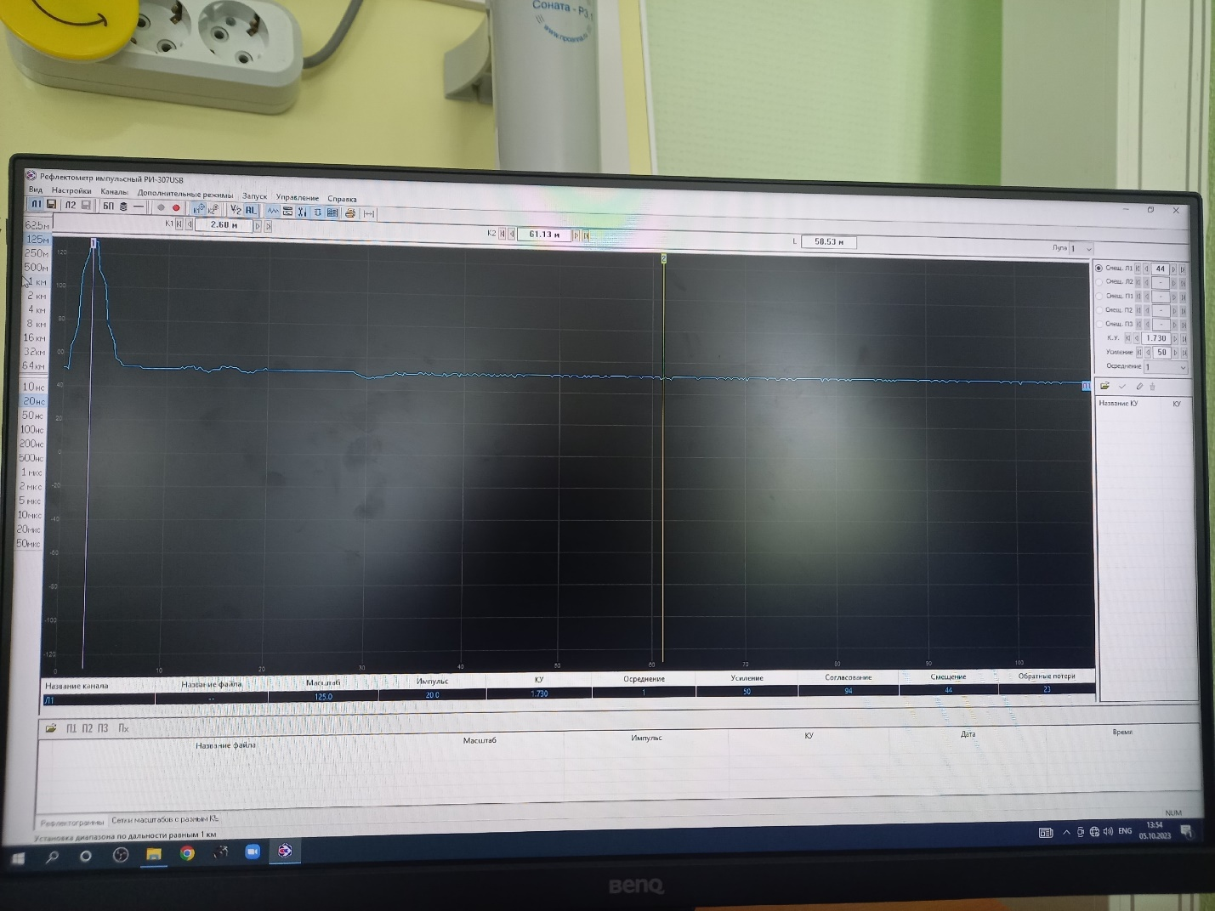

Рисунок 5 – Рефлектограмма синего кабеля

## Зеленый кабель

Рефлектограмма для зеленого кабеля представлена на рисунке 6. На ней мы можем видеть небольшой (относительно начального) отрицательный отклик и три положительных. Можно сделать вывод, что в месте отрицательного отклика происходит утечка сигнала, а в трех положительных – разрыв. Такая картина типична для атаки MITM (Man-in-the-Middle). Часть сигнала забирает злоумышленник для анализа, тогда как оставшийся доходит до ожидаемого пункта назначения, что позволяет злоумышленнику остаться незаметным.

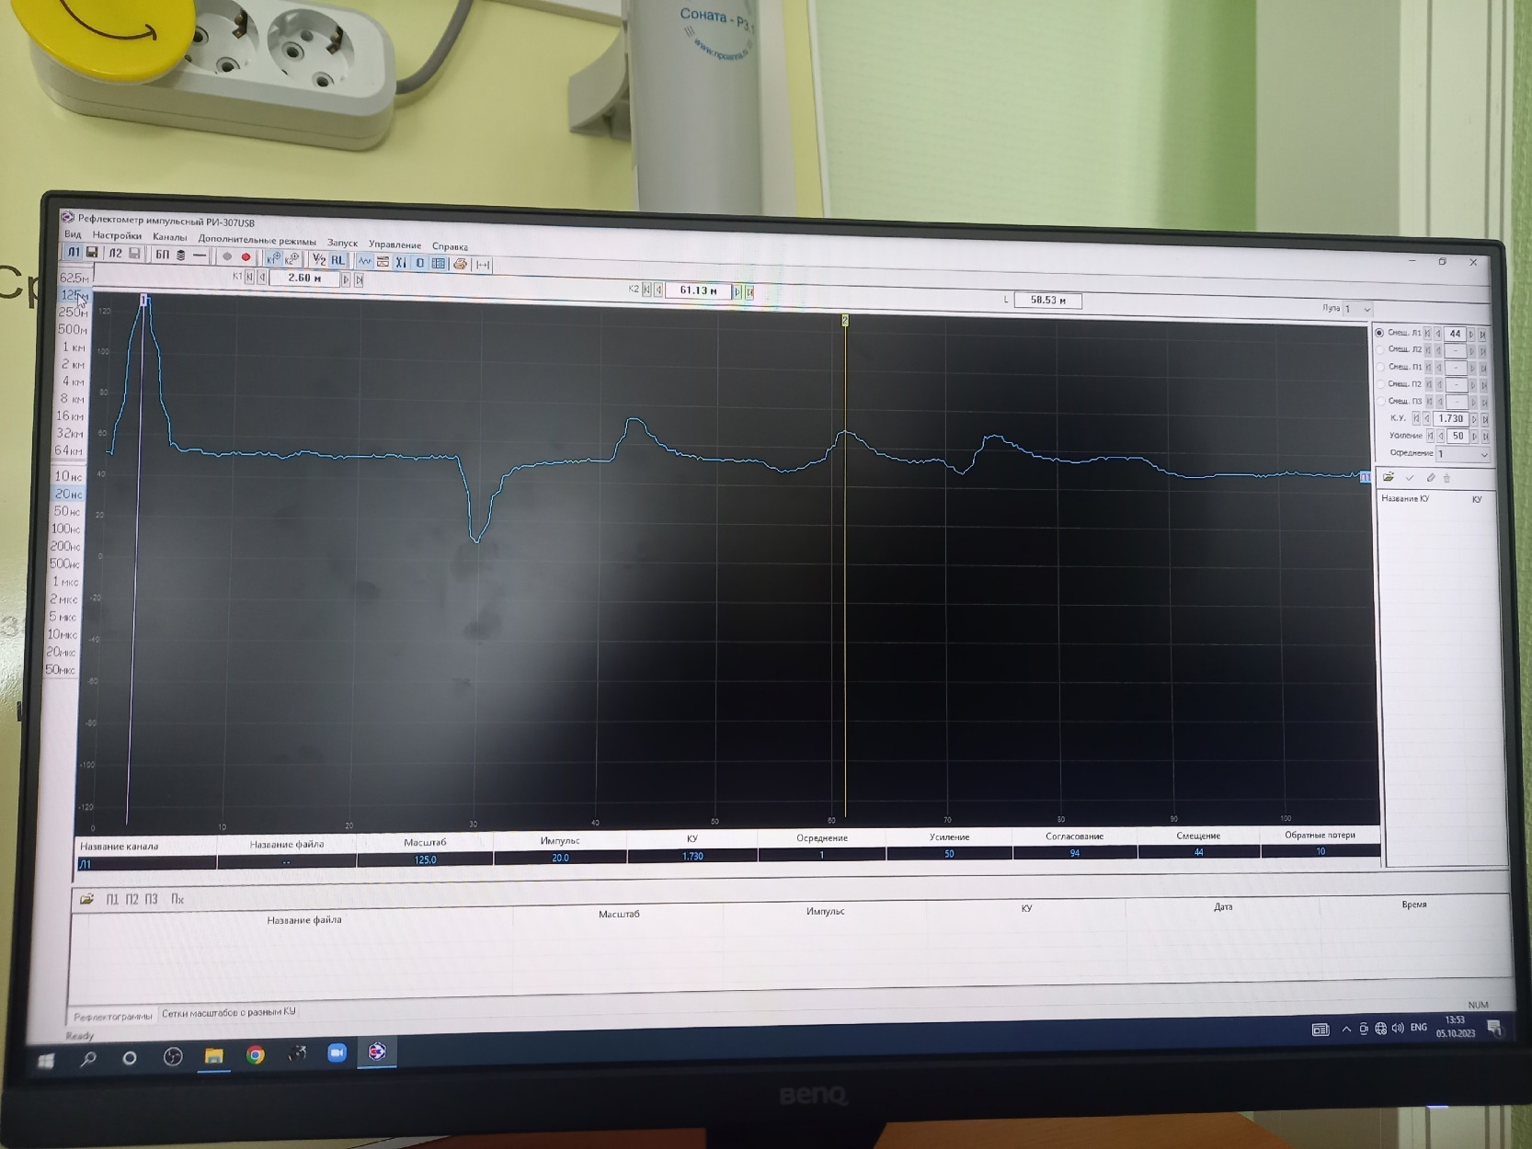

Рисунок 6 – Рефлектограмма зеленого кабеля

Заключение

В результате выполнения лабораторной работы мы познакомились с устройством и принципом работы импульсного рефлектометра, с его помощью изучили способы нахождения обрывов, утечек и короткого замыкания на кабелях, а также атаки MITM.